转换学时认定指南（学生版）

（2020年8、9月专用）

请各位同学认真完整阅读本指南后再进行学时申报

一、转换学时的定义

学时记录分为“参与学时”和“转换学时”。其中，“参与学时”主要指参加第二课堂活动所取得的学时，“转换学时”主要指各类证书、成果转换成相应学时。通俗来讲，“转换学时”就是同学们在参加各类活动、比赛中获得的奖项、成果换得的学时。

二、转换学时获得流程

1.学生通过网络管理平台进行个人申请；

2.团支部审查（重点检查真实性）；

3.院（部）审核，并按照学校第二课堂学时转换的标准核定学时（重点检查学时准确性）；

4.终审无误后记录相应学时。

三、转换学时通道开启时间

个人申请：2020年8月24日到2020年9月13日

院部审核：2020年8月24日到2020年9月17日

请同学们务必于本次转换学时认定工作中，将所有2020年9月之前的所有证书、成果进行认定完成，后期转换学时认定工作将不会再对2020年9月之前的证书、成果进行认定。

四、转换学时详细申请流程及数据规范要求

1.手机微信进入“石光”小程序，首页右下角找到“我的”，在“二课应用”中选择“转换学时”模块；

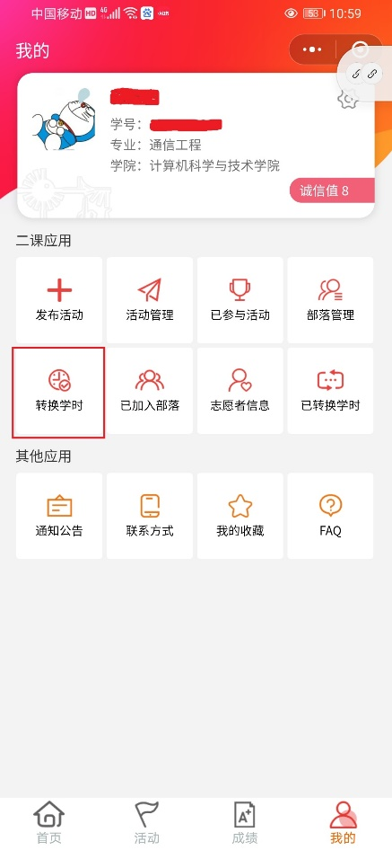

2.根据所申请内容选择相应的转换学时通道；

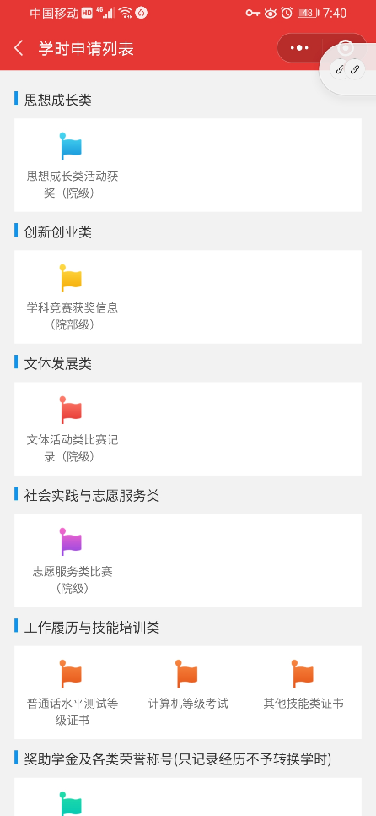

在通道的选择中，主要涉及类别与级别的选择，类别选择可参考下方内容：

（1）思想成长类，主要包括入党入团情况、党团主题教育、形势政策教育等各类思想引领活动。

（2）创新创业类，主要包括各级各类创新创业竞赛、学科竞赛、学术报告、课题研究、专利申请等。

（3）社会实践与志愿服务类，主要包括 “三下乡”社会实践、校内外单位实习锻炼、社会调查与研究、各类志愿服务活动等。

（4）文体发展类，主要包括文化、艺术、体育、心理健康等各级各类活动。

（5）工作履历与技能培训类，主要包括在校内党、团、学组织的工作任职和参加各类技能培训及取得相应资格认证情况。

获得奖助学金及各类综合性荣誉称号的，可在“第二课堂成绩单”上进行记录但不予转换学时（也不给予参与学时）。

级别选择需参考证书、成果的认定单位级别（即证书右下角落款单位），如：“共青团中国石油大学委员会”则应选择“校级”

3.根据页面要求填写相应信息，相关信息规范如下

（1）赛事名称/活动名称：必须30字以内，赛事级别前缀+时间/届次+竞赛主题（选填）+竞赛名称 +级别；

例：全国大学生第十届数学建模比赛（省赛、校赛）

山东省第八届大学生科技创新大赛

材料学院第二届专利知识竞赛

如果是培训，则命名规范为课程级别前缀 + 时间/届（期）次 + 培训名称

例： 学校第24期青年马克思主义者培养工程基础培训班

理学院2020年学生骨干培训班 （学院用简称）

（2）赛事奖项：按照证书如实填写，如“一等奖”；

（3）指导老师工号：如果有则如实填写，没有填无；

（4）指导老师名称：如果有则如实填写，没有填无；

（5）证书编号：如实填写，没有填无；

（6）参赛形式：如实填写，选单人或小组；

（7）赛事主办单位：本项目需填写证书、成果落款单位全称，不可填写缩写。如有多个，请填写落款单位中第一个举办单位；

（7）获奖日期，填写格式为“xxxx年上（下）学年”（上半学年：02月01日-08月31日，下半学年：09月01日-次年01月31日）；

（8）上传照片：照片需为本人获奖证书等证明材料，务必确保照片清晰真实有效；

（9）审核人选择本人所在团支部书记（或相关负责人）。（选择错误的审核人可能导致本条目无法被审核）

注：不同通道填写要求稍有不同，以页面要求为准。

4.填写完毕，点击提交。

四、转换学时申请结果查看

申请结束后，因审核工作量较大，审核周期可能在数天乃至一周，请各位同学及时关注自己的审核结果，申请结果查看流程如下：

1.打开“石光”小程序，点击“我的”->“已转换学时”。

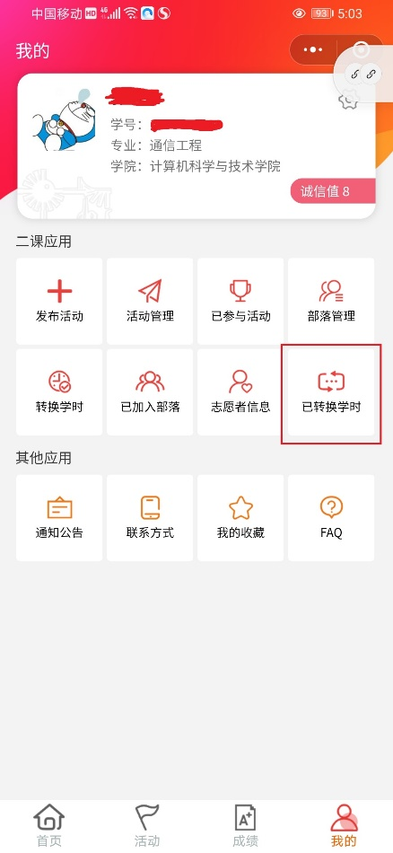

2.点击上方“进行中”可查看正在进行中的申请，点击“已完成”可以查看已经审核通过的转换学时申请。

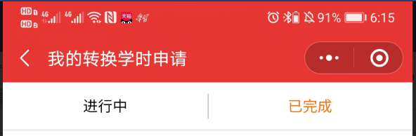

五、相关注意事项

1.如未审核通过，请及时查看驳回原因，及时联系自己的审核人了解详情并根据审核意见及时重新提交。本次转换学时认定不会因为驳回后未及时重新申请导致未申请成功而重新开启通道。

2.转换学时申请条目审核通过后（即在“已完成”中出现），“成绩”页面的学时总数将于第二天刷新。如发现学时未发放，请等待48小时后再次复查，如仍有误，请联系本院相关联系人。

3.务必认真填写所有数据字段并遵循相关命名规范，不可因“偷懒”将相关数据字段填写“无”，如后期复查时发现该现象，将删除相关不合规的数据条目并收回该条目所发放的学时。

4.请同学们务必于本次转换学时认定工作中，将所有2020年9月之前的所有证书、成果进行认定完成，后期转换学时认定工作将不会再对2020年9月之前的证书、成果进行认定。（再次强调）。

5.本次转换学时认定中，“国家级”、“省级”奖项认定采取白名单模式，原则上仅认定“中国石油大学（华东）第二课堂成绩单转换学时国家级、省级赛事认定范围”中的赛事，如有其他赛事需要认定请咨询本院相关联系人，并经院部联系人与青年成长研究中心负责人商议后进行单独申请。（院部联系人即为下表所列人选）

6.及时提交申请，不要错过申请时间，如错过时间导致未获得学时的，后果自负。转换学时认定不会因个人原因而重新开放。

7.如审核人选择错误，请联系错误选择的审核人进行驳回后重新申请。

六、联系人与联系方式

1.在本次转换学时认定工作中，个人疑问优先咨询本团支部“二课委员”（或相关负责人），如团支部解决不了的，请联系院部工作组。

（如联系方式为手机号，联系时请优先以短信的形式联系）

学院（部）联系方式：

|  |  |  |
| --- | --- | --- |
| **学院（部）** | **联系人** | **联系方式** |
| 地球科学与技术学院 | 李轩 | 17864286078 |
| 石油工程学院 | 张漪然 | 13220160060 |
| 化学工程学院 | 尚玉鑫 | 13061352507 |
| 机电工程学院 | 宋世杰 | 17685723135 |
| 储运与建筑工程学院 | 唐子鸣 | 13396428132 |
| 材料科学与工程学院 | 万梦霖 | 13280021163 |
| 新能源学院 | 张钰淇 | 17860810586 |
| 海洋与空间信息学院 | 刘增运 | 17854261779 |
| 控制科学与工程学院 | 胡藐月 | 17863936429 |
| 计算机科学与技术学院 | 赵合 | 15621021721 |
| 经济管理学院 | 李兆哲 | 17854287158 |
| 理学院 | 刘钰娇 | 15610490880 |
| 外国语学院 | 李逢玉 | 17852160513 |
| 文法学院 | 于泳 | 18733686179 |
| 体育教学部 | 单晓婧 | 13964063673 |

2.如发现在转换学时认定过程中弄虚作假的、玩忽职守的，可举报到青年成长研究中心。监督邮箱：upcdekt@163.com